中国建设工程造价管理协会
关于开展2018年工程造价咨询企业信用评价工作的通知
中价协〔2018〕2号

各省、自治区、直辖市建设工程造价管理协会及中价协各专业委员会：
为贯彻落实国务院、住房和城乡建设部关于社会信用体系建设的工作部署，加快推进工程造价咨询行业信用体系建设，我协会决定开展2018年信用评价工作。现将有关事项通知如下：
一、 评价对象
中国建设工程造价管理协会（以下简称：中价协）单位会员，可自愿申请参加2018年度工程造价咨询企业信用评价工作。
二、 工作安排
中价协信用评价委员会派专人负责信用评价工作的跟踪指导，人员及负责地区安排如下：
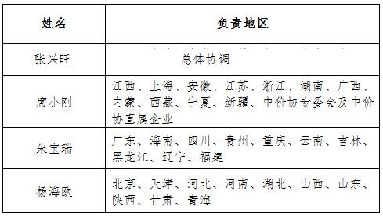
三、 进度安排
1.动员部署阶段（2018年1月-2018年2月）
中价协发布《关于开展2018年工程造价咨询企业信用评价工作的通知》，各信用评价初评机构，设专人负责信用评价工作，熟悉信用评价工作内容、标准、程序等内容。对本地区的造价咨询企业开展宣传动员，讲解造价咨询企业信用评价内容、标准、方法，以及申报的具体程序和报送资料的详细要求。
2.企业申请评价阶段（2018年3月-2018年4月）
申请参加信用评价的工程造价咨询企业依据《工程造价咨询企业信用评价申报系统使用说明》在申报系统中填写申请表，提交组织机构代码证扫描件，待资格核验后，方可登录填写基本信息，并按照《工程造价咨询企业信用评价标准》及评价系统要求填写相关信息并上传证明文件扫描件后，打印申请书报送至各地信用评价初评机构。
3.初评机构评价阶段（2018年5月）
各地区信用评价初评机构制定具体评价方案（含工作小组人员构成、分组情况、时间安排、工作分工、人员培训、纪律等内容），对造价咨询企业报送的申报材料进行审核，同时在信用评价系统上进行打分。如人工打分和系统自动赋分不一致，需写明原因，并在5月底前随初评结果报送中价协信用评价委员会。
4.终评阶段（2018年6月）
中价协信用评价委员会依据《工程造价咨询企业信用评价暂行办法》和《信用评价委员会暂行管理办法》在信用评价系统上打分，并重点核查初评机构分值和评价系统自动赋分不一致的指标，确定评价最终分值和信用等级。
5.公示及异议复核阶段（2018年7月）
终评结果在中价协网站上进行公示，接受社会监督，公示期不少于10个工作日。对信用评价结果有异议的，应在公示期满前向中价协提出书面异议，说明理由，并提供证明材料。中价协信用评价委员会对提出的异议进行复核，并在20个工作日内将复核结果告知异议提出人。
信用评价结果将在中价协网站、中国建设报、工程造价管理杂志等媒体上公开发布。参评企业可在中价协网站上自行打印信用等级证书。
四、 有关问题说明
1.本次工程造价咨询企业信用评价的评价期为2015年至2017年三个年度。
2.参与国家、行业（中价协）、地方标准、定额、课题及业务建设编制情况有效期为2012年至2017年六个年度。论文发表时间有效期为2015至2017三个年度。
3.企业特色奖项的认定以发文时间在评价期内为准。不良行为以处罚时间在评价期内为准。
4.《工程造价咨询企业信用评价暂行办法》及《工程造价咨询企业信用评价标准》可登陆中价协网站（www.ceca.org.cn）下载查看。
五、工作要求
1.各信用评价单位应设立信用评价办公室，组织专人负责信用评价工作，要认真学习，加强领导，广泛宣传，精心组织。
2.信用评价工作要遵循客观、公正、回避的原则，相关工作 人员要有高度的责任心，认真严谨，实事求是，遵守纪律，保守商业秘密和和个人隐私，并接受社会监督。
中国建设工程造价管理协会
2018年1月15日

